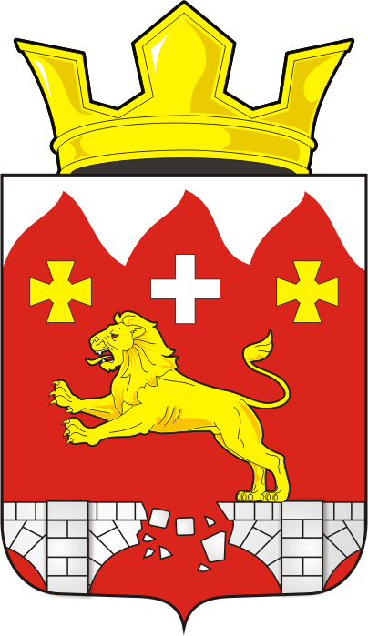

СОВЕТ ДЕПУТАТОВ муниципального образования БУРУНЧИНСКИЙ сельсовет Саракташского района оренбургской области
Пятый созыв

Р Е Ш Е Н И Е
очередного четвертого заседания Совета депутатов
Бурунчинского сельсовета пятого созыва
25 декабря 2025 года |  | с. Бурунча | № 17
 | О внесении изменений в решение Совета депутатов района от 12 ноября 2021 года № 48 «Об утверждении Положения о порядке оплаты труда главы муниципального образования Бурунчинский сельсовет Саракташского района Оренбургской области» (с изменениями от 28.01.2022г. № 64, от 11.09.2023г. № 112, от 22.12.2023г. № 122, от 30.09.2024г. № 133, от 25.12.2024г. № 141)

В соответствии со статьей 134 Трудового кодекса Российской Федерации, Постановлением Правительства Оренбургской области от 28.09.2020 № 816-пп «О порядке индексации заработной платы работников государственных учреждений Оренбургской области», на основании пункта 4 статьи 86 Бюджетного кодекса Российской Федерации, статьи 16 Закона Оренбургской области от 12.09.1997 № 130/32-ОЗ "О статусе выборного должностного лица местного самоуправления", решения Совета депутатов Бурунчинский сельсовет «О бюджете муниципального образования Бурунчинский сельсовет Саракташского района Оренбургской области на 2026 год и на плановый период 2027 и 2028 годов», руководствуясь статьей 28 Устава муниципального образования Бурунчинский сельсовет,

Совет депутатов сельсовета

Р Е Ш И Л :
- Проиндексировать с 1 января 2026 года на 8,0 процентов размер должностного оклада главы муниципального образования Бурунчинский сельсовет.
- Установить, что при повышении окладов, размеры месячных должностных окладов подлежат округлению до целого рубля в сторону увеличения.
3. Внести в решение Совета депутатов сельсовета от 12 ноября 2021 года № 48 «Об утверждении Положения о порядке оплаты труда главы муниципального образования Бурунчинский сельсовет Саракташского района Оренбургской области» (с изменениями, внесенными решениями Совета депутатов Бурунчинского сельсовета от 28.01.2022г. № 64, от 11.09.2023г. № 112, от 22.12.2023г. № 122, от 30.09.2024г. № 133, от 25.12.2024г. № 141) (далее – Приложение) следующие изменения:

2.1. пункт 2.1. раздела 2 изложить в новой редакции следующего содержания:

«2.1. Должностной оклад главы муниципального образования составляет 17300,00 руб.»

3. Контроль за исполнением настоящего решения возложить на постоянную комиссию Совета депутатов сельсовета по бюджетной, налоговой и финансовой политике, собственности и экономическим вопросам, торговле и быту (Горбачев И.А.).

4. Настоящее решение вступает в силу после дня его обнародования, и распространяется на правоотношения, возникшие с 1 января 2026 года, подлежит размещению на официальном сайте муниципального образования Бурунчинский сельсовет Саракташского района Оренбургской области.

Председатель Совета депутатов С.Н. Жуков

Глава муниципального образования А.Н. Логинов

Разослано: бухгалтерии сельсовета, официальный сайт, в дело.

